Формирование у детей с тяжелыми множественными нарушениями развития (ТМНР) универсальных учебных действий посредством развития пространственных представлений, возможности использования игрового пособия «Волшебное поле»
В последние годы в нейропсихологии и в ряде смежных наук наблюдается рост интереса к изучению пространственных представлений человека. Этот интерес не случаен: все больше исследователей (Ф.Н. Шемякин, В.Л. Деглин, Л.И. Московичюте, Н.Н. Николаенко, А.В. Семенович) приходит к выводу о необходимости анализа познавательных процессов, привычных для человека.
Главной функцией пространственного мышления являются воспроизведение и преобразование пространственных свойств и отношений объектов: их формы, величины, взаимного положения частей. Под пространственными соотношениями понимаются соотношения между объектами пространства или их пространственными признаками. Они выражаются понятиями о направлениях (вперед — назад, вверх — вниз, налево — направо), расстояниях (близко — далеко), отношениях (ближе — дальше), местоположении (в середине), протяженности объектов пространства (высокий — низкий, длинный — короткий).
Эти исследователи относят пространственные представления к базису, над которым надстраивается вся совокупность высших психических процессов. Полноценное развитие пространственных представлений обеспечивает в дальнейшем правильное формирование речевых функций, счетных операций, чтения, письма, конструктивного мышления. Любые нарушения пространственных представлений затрудняют формирование высших психических функций и препятствуют ходу нормального развития личности в целом.
Пространственные представления, как и другие психические процессы, активизируются благодаря тесному межполушарному взаимодействию, в развитие которого правая и левая мозговые гемисферы вносят свой специфический функциональный вклад. Ответственными за выполнение движений в пространстве являются теменные и теменно-затылочные зоны коры, а также совместная деятельность пространственного, слухового и вестибулярного анализаторов. В целом пространственные действия обеспечивает височно-теменно-затылочная зона.
Дети с тяжелыми множественными нарушениями развития (ТМНР) занимают особое место среди детей с ограниченными возможностями здоровья. Они представляют собой разнородную группу. Как правило, это учащиеся с выраженными нарушениями интеллектуального развития, недоразвитием мыслительной деятельности, не позволяющей овладеть предметными учебными знаниями и решением даже простых задач познавательного содержания, с нарушениями опорно-двигательного аппарата, зрения, слуха, эмоционально-волевой сферы. Органическое поражение центральной нервной системы является причиной недоразвития сенсорных функций, движения, поведения, коммуникации. Все эти проявления совокупно препятствуют развитию самостоятельности жизнедеятельности ребёнка, как в семье, так и в обществе.
В связи с выраженными нарушениями процессов познавательной деятельности, прежде всего: внимание, память, мышление и др. непродуктивными оказываются подходы, требующие формирования абстрактно-логического мышления и речемыслительных процессов. Поэтому возникают непреодолимые препятствия в усвоении программ дошкольного образования.
Дети с умеренной формой интеллектуального недоразвития проявляют элементарные способности к развитию представлений, умений и навыков, значимых для их социальной адаптации. У этих детей проявляется интерес к общению и взаимодействию с детьми и взрослыми, что является позитивной предпосылкой для обучения. Их интеллектуальное развитие позволяет им овладеть основами счёта, письма, чтения и др. Способность ребёнка к выполнению некоторых двигательных действий: захват, удержание предмета, контролируемые движения шеи, головы и др. создаёт предпосылки для обучения некоторым приёмам и способам самообслуживанию и развитию предметно-практической деятельности.
Целенаправленная и продолжительная коррекционная работа дает определенные результаты. Педагогу необходимо найти такие методы и приемы, которые могли бы заинтересовать ребенка с ТМНР, привлечь его внимание.

Наиболее эффективным методом усвоения учебного материала показала себя дидактическая игра. Она дает возможность повторить один и тот же материал разными способами. Любая игра имеет две цели: одна обучающая, которую преследует педагог, другая игровая, ради которой действует ребёнок.
При выборе дидактической игры необходимо помнить, что игра должна быть многофункциональной, но в то же время простой (доступной) для ребенка, контактной, чтобы он мог потрогать все элементы игры. Игра должна вызывать у ребенка положительные эмоции.
Многофункциональное пособие «Волшебное поле» позволяет производить игровое действие, на которое направленно внимание ребёнка и создаёт условия для:
- накопления детьми разнообразного опыта на основе включения различных анализаторов в наблюдение и активную практическую деятельность детей;
- приобретения словесных знаний, обеспечивающих отвлечение, обобщение и синтез пространственных признаков и отношений в единстве с практикой их различия;
- умения пользоваться пространственными представлениями при решении мыслительных задач в процессе различных видов самостоятельных работ;
- формирование речевых навыков, создание предпосылок для обучения чтению.

Используя «Волшебное поле» на занятиях и в игровой деятельности, игры представляются воспитанникам интересным, необычным занятием, а уже в процессе игры ребенок незаметно для себя начинает выполнять обучающую задачу.
Целенаправленное обучение самой процедуре игры, объяснение ее содержания, правил, способов действий, приучает детей к самоконтролю в ходе проведения игры.

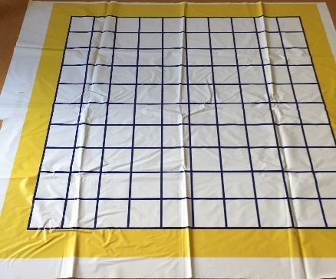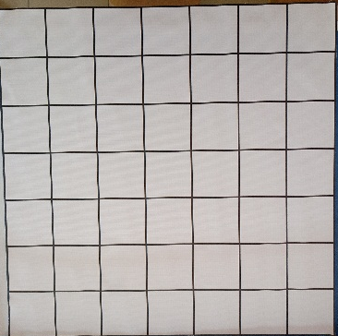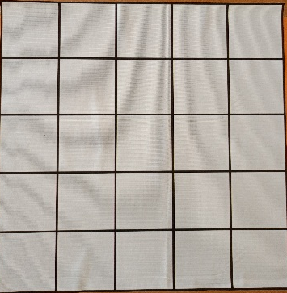

Данное пособие представляет из себя поле на 5, 7, 10 клеточек. Изготовлено поле из моющегося материала, легко сворачивается и переносится для занятий в любое помещение, и даже на улицу. Его можно использовать как для индивидуальных (малое поле), так и групповых (среднее и большое поле) занятий. Пособие можно расположить на столе или на полу, в зависимости от физических возможностей ребёнка. В играх и упражнениях можно использовать как объёмные предметы, так и плоскостные изображения.
Пособие «Волшебное поле» можно использовать для организации игр и упражнений в первую очередь в познавательной и речевой сфере. Если поле расположено на полу по нему можно передвигаться ползком, что немаловажно для детей с ТМНР.

Сборник игр и упражнений для развития познавательной и речевой сферы

- Игра «Числовой ряд»
Цель:
Обучение и закрепление визуального и тактильного восприятия чисел. Закрепление последовательности ряда чисел, навыков пересчёта.
Описание:
Детям раздаются объёмные фигуры или плоскостные изображения предметов от 1 до 10.
Инструкция:
Необходимо сосчитать количество предметов, соотнести количество с числом и положить в нужную клетку на поле.

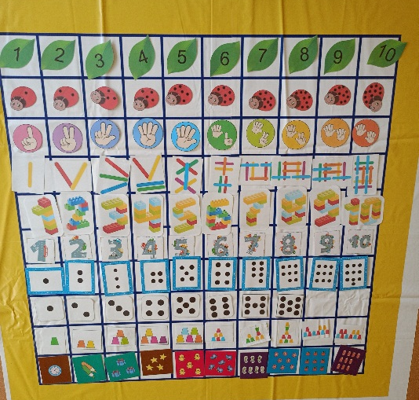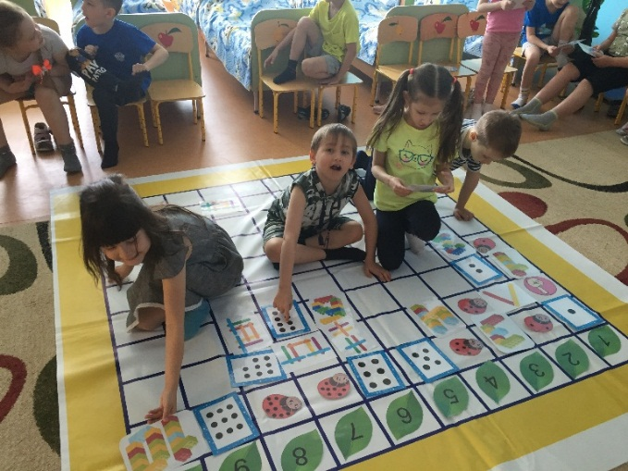

- Игра «Состав чисел»
Цель: Изучение и закрепление состава чисел. Закрепление навыков устного счёта.
Описание:
Детям раздаются карточки с математическими выражениями в пределах 10.
Инструкция:
Сосчитать результат математического выражения (примера) и положить в столбик под карточ кой с ответом.

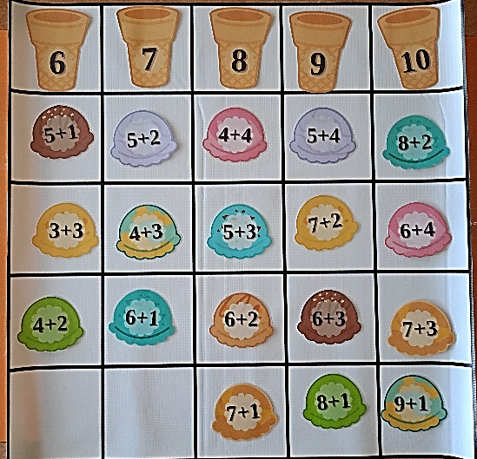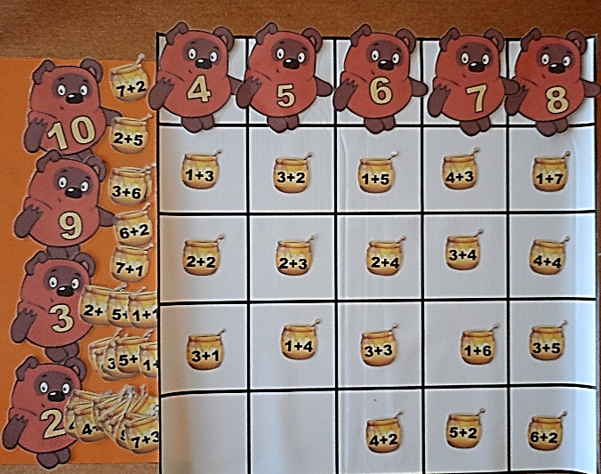

- Игра «Тетрис»
Цель: Развитие психических процессов – внимание, мышление.
Описание:
Детям раздаются детали «Тетриса». Их задача выложить на поле все элементы «Тетриса», учитывая форму деталей.
Инструкция:
Выложить на «Волшебном поле» все детали «Тетриса» не нарушая границы поля.

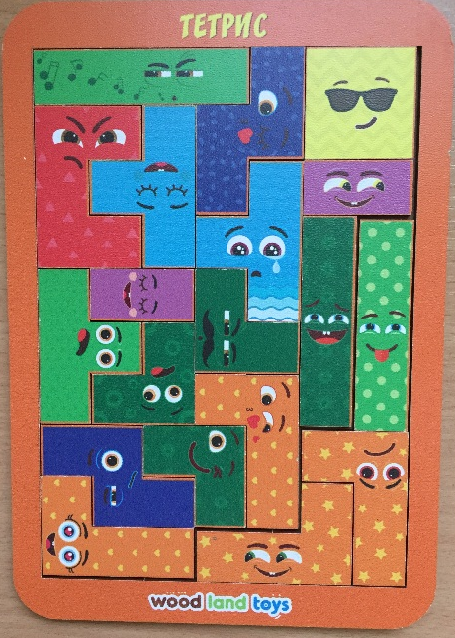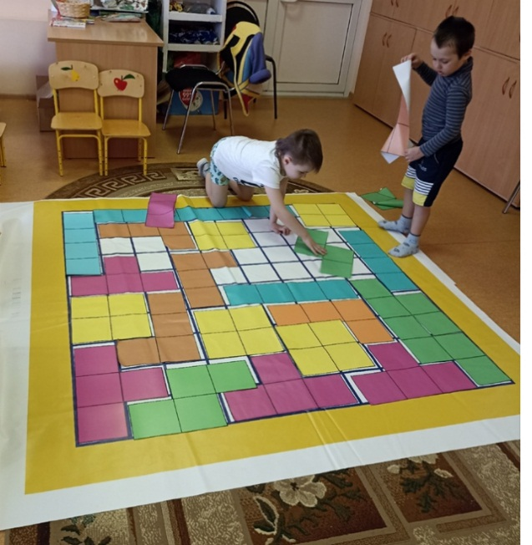

- Игра «Накорми животных»
Цель: Обобщить и систематизировать знания детей о пище животных.
Описание:
На поле выкладываются изображения животных. Карточки с изображением еды для животных раздаются детям. Ребёнок соотносит «еду» с животным, обосновывает свой выбор, располагает изображение на поле в соответствующей клетке.
Инструкция:
Разместить на поле карточки с изображением «еды» под изображением животного. Объяснить свой выбор.
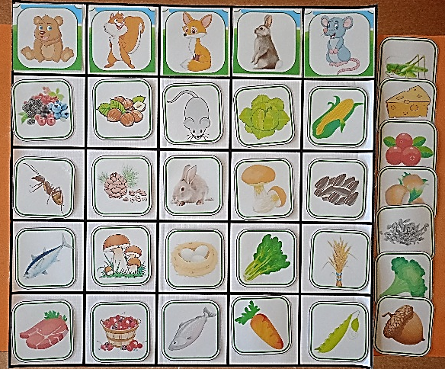

- Игра «Сложи сумку»
Цель: Обобщить и систематизировать знания детей о том, что можно положить в «ношу» определённого назначения.
Описание:
На поле выкладываются изображения «сумок». Карточки с изображением содержания «сумки» раздаются детям. Ребёнок соотносит изображение на картинке с «сумкой», обосновывает свой выбор, располагает изображение на поле в соответствующей клетке.
Инструкция:
Разместить на поле карточки с изображением в клетке справа от «сумки». Объяснить свой выбор.
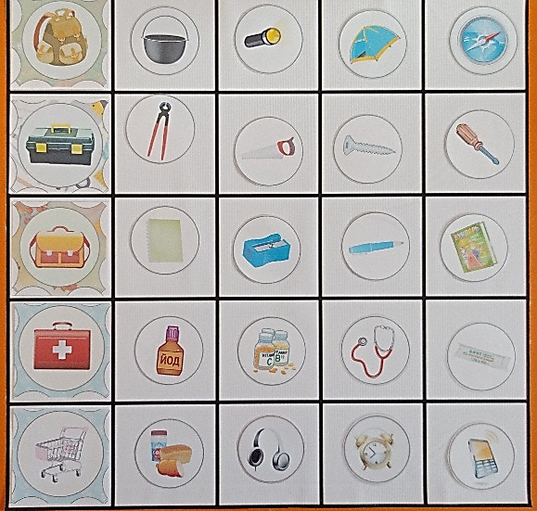

- Игра «Маршрут»
Цель: Развивать пространственную ориентацию.
Описание:
Детям раздаются карточки-маршруты. Ребёнок определяет, какие карточки, с какими изображениями ему понадобятся для выкладывания маршрута. Ребёнок соотносит свою карточку-маршрут с полем и повторяет маршрут на большом поле, используя карточки со стрелочками: лево, право, поворот.
Инструкция:
Разместить на поле маршрут из вашей карточки, используя карточки со стрелками.

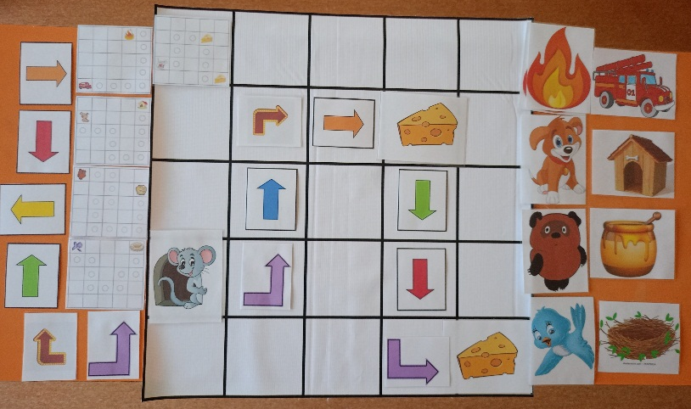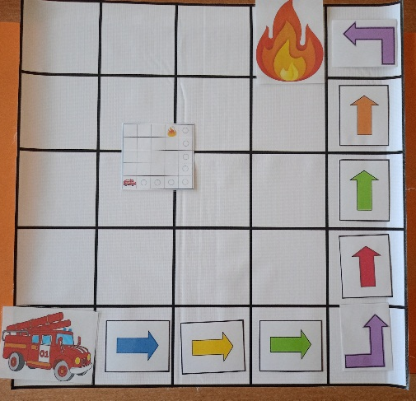

- Игра «Классификация»
Цель: Закрепить знание детей «обобщающих слов».
Описание:
На поле выкладываются изображения «обобщающих слов». Карточки с изображением конкретных значений «обобщающих слов» раздаются детям. Ребёнок соотносит изображение на картинке с «обобщающим словом», обосновывает свой выбор, располагает изображение на поле в соответствующей клетке.
Инструкция:
Разместить на поле карточки с изображением в клетке справа от «обобщающего слова». Объяснить свой выбор.
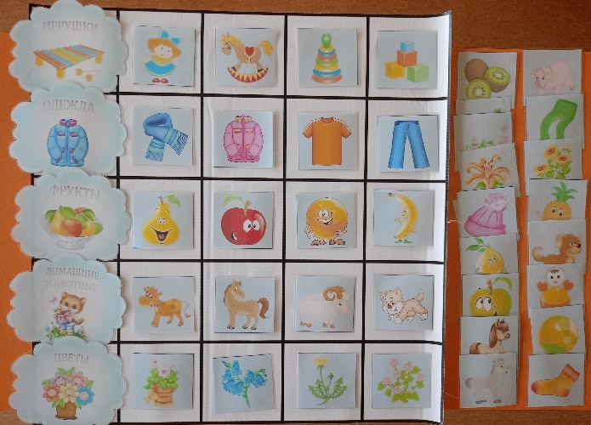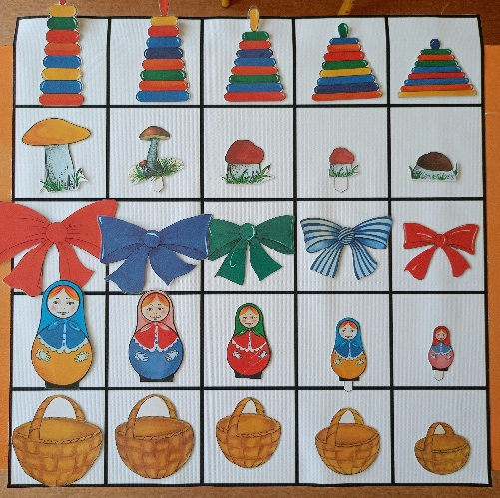
- Игра «Цвета и формы»
Цель: Развивать логическое мышление.
Описание:
На поле выкладываются карточки с изображением «цветных клякс» и карточки с изображением форм или предметов. Детям раздаются карточки с цветным изображением этих предметов. Задача ребёнка разместить на поле все цветные изображения, учитывая форму и цвет.
Инструкция:
Выложить на «Волшебном поле» карточки с цветным изображением, учитывая форму и цвет.

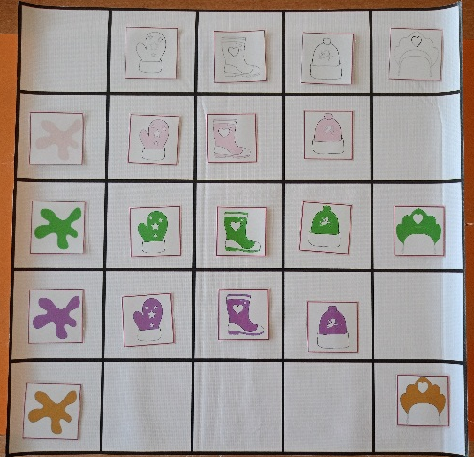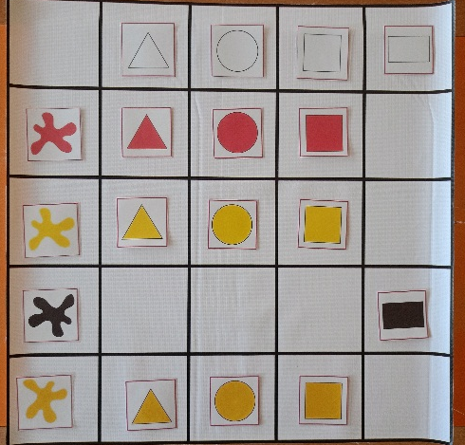

- Игра «Мемо»
Цель: Развивать внимание и память.
Описание:
На поле выкладываются парные карточки с изображением предметов. Детям даётся 30 секунд для запоминания расположения изображений, затем карточки переворачиваются. Задача ребёнка запомнить и найти как можно больше парных картинок. За один ход можно перевернуть две карточки. Если изображения одинаковые, то ребёнок забирает карточки себе. Если изображения разные, то карточки переворачиваются и ход переходит другому участнику.
Инструкция:
Найти на поле как можно больше парных изображений.

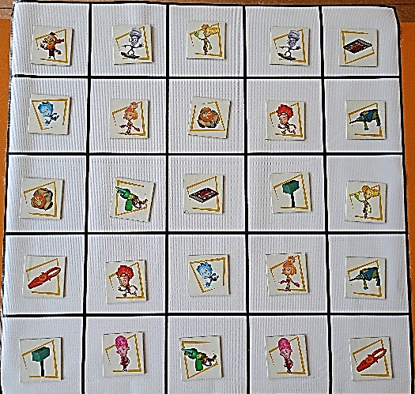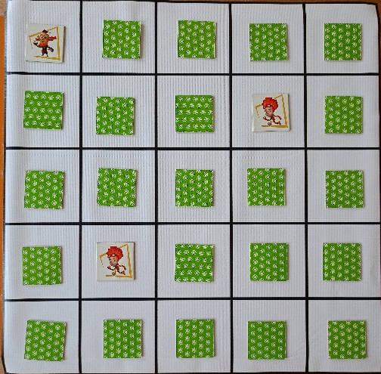

- Игра «Разноцветные черепашки»
Цель: Развивать внимание.
Описание:
На поле выкладывается один комплект парных карточек с изображением разноцветных черепашек. Детям раздаётся второй комплект изображений. Задача ребёнка, найти пару своей черепашки.
Инструкция:
Найти на поле изображение такой же черепашки.

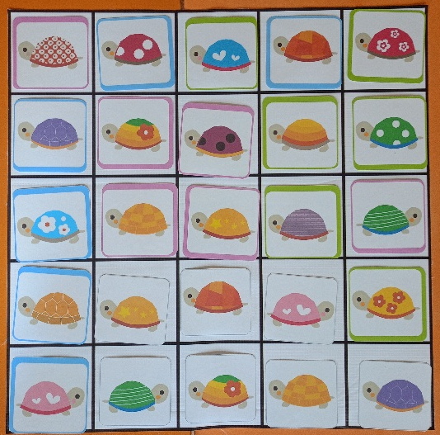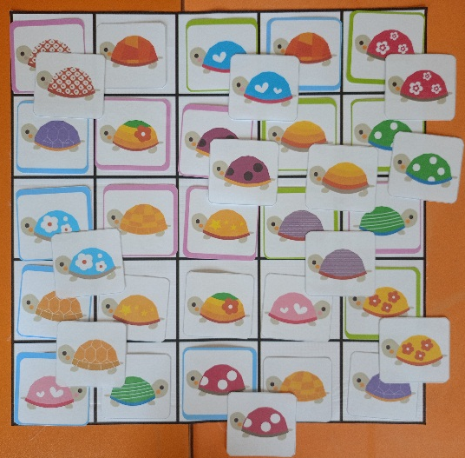

- Игра «Насекомые»
Цель: Развивать внимание.
Описание:
На поле выкладывается комплект карточек с изображением разноцветных кругов. Детям раздаётся второй комплект с изображением насекомых, нарисованных такими же цветами, как и кружочки из первого комплекта карточек. Задача ребёнка, соотнести цветовой набор кружочков на карточке с цветом разукрашенного насекомого.
Инструкция:
Найти на поле карточку с набором кружочков такого же цвета, как ваше насекомое.

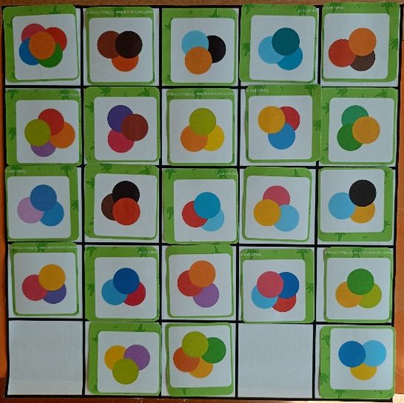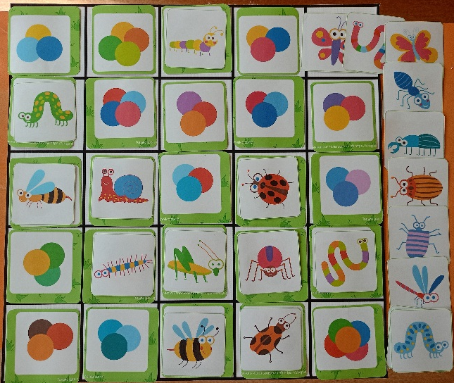

- Игра «Летит, плывёт, прыгает, идёт»
Цель: Развивать память, мышление.
Описание:
На поле выкладываются карточки-действия. Детям раздаются изображения животных, насекомых, водоплавающих. Задача ребёнка, соотнести карточку-действие со своим изображением и расположить свою карточку в нужную клетку на поле..
Инструкция:
Найти на поле нужную клетку для своего изображения.

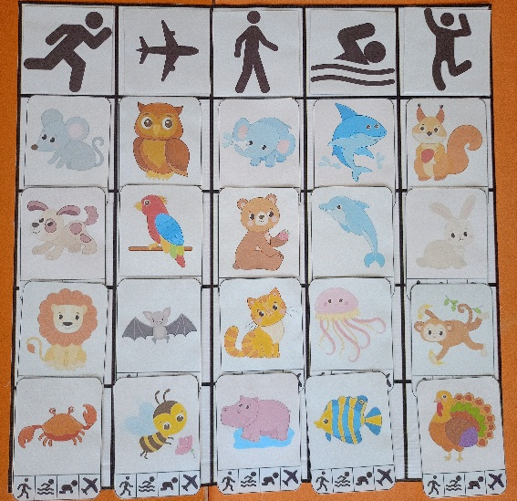

- Игра «Фрукты»
Цель: Развивать память, внимание, кругозор.
Описание:
На поле выкладываются карточки с изображением фруктов в разрезе. Детям раздаются изображения фруктов. Задача ребёнка, соотнести изображение фрукта в разрезе и целого фрукта и расположить свою карточку в нужную клетку на поле.
Инструкция:
Найти на поле нужную клетку для своего фрукта.

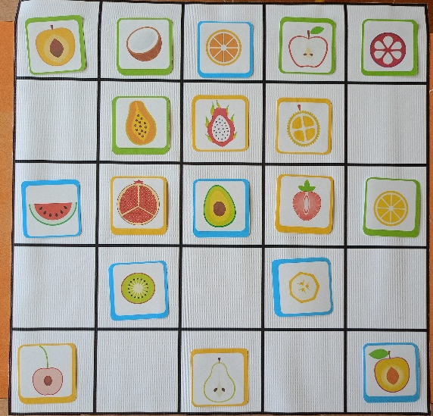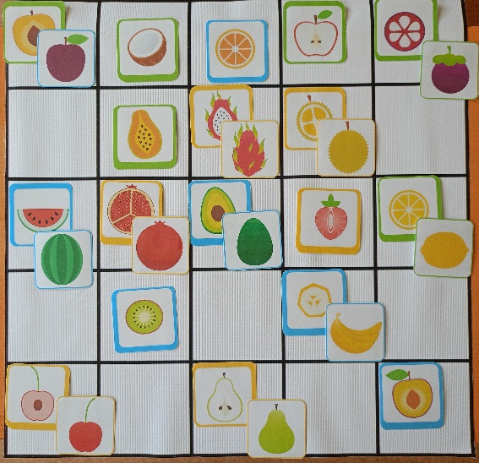

- Игра-алгоритмы со стрелочками «Наш город»
Цель: Развивать память, внимание, кругозор при закреплении знаний о родном городе.
Формирование пространственных представлений
Описание:
На поле в центре выкладываются карточка с надписью «СТАРТ», в квадраты поля прикрепляются цветные круги. Отдельно прилагаются стрелочки в разном направлении и картинки-фотографии знакомых мест города.
Можно предложить ребенку прокладывать путь с помощью стрелочек, а также фигурок (люди, животные)
Задача ребёнка, следуя по стрелочкам на карточках, прийти в определенный сектор поля и назвать картинку.
Инструкция:
Карточка с изображением стрелочек ребенок должен взять в левую руку, большой палец нажимает на цветной кружок. Начало отсчёта слово «Старт». Такой же кружок на игровом поле – конец маршрута. На этом кружочке находится изображение.
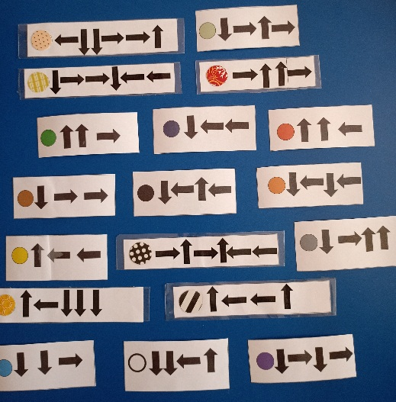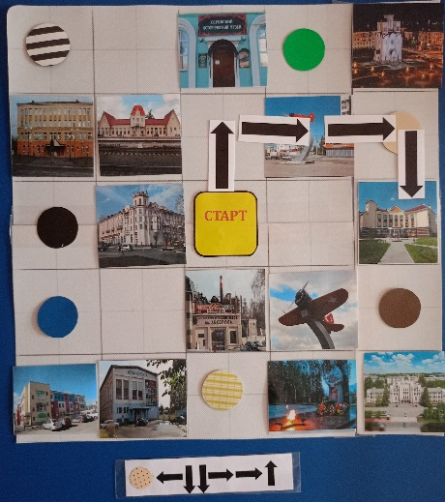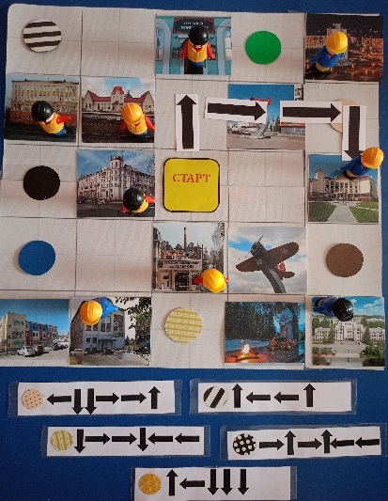

- Игра «Кто где живет?» (Работа с предлогами)
Цель: закреплять умение ориентироваться на плоскости, развивать зрительное восприятие. Продолжать учить различать предлоги «На», «За», «В», «Перед», «По» и т.д.; пользоваться схемами.
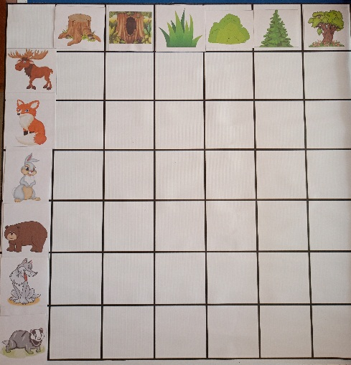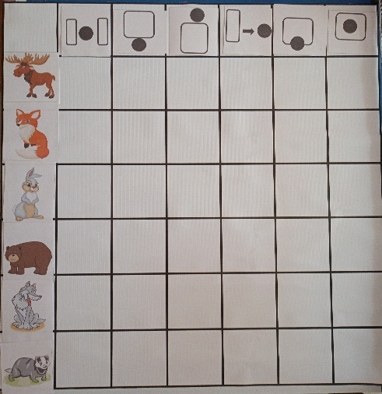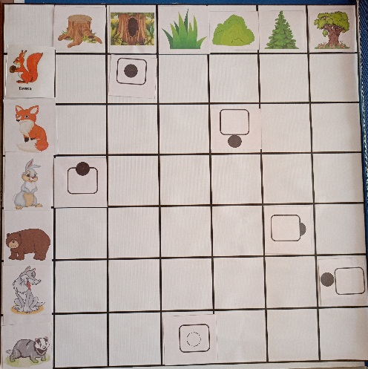

- Игра «Путешествие по цветочной поляне» («Найди цветы по их адресу»)
Принцип тот же самый, что в игре «Наш город»
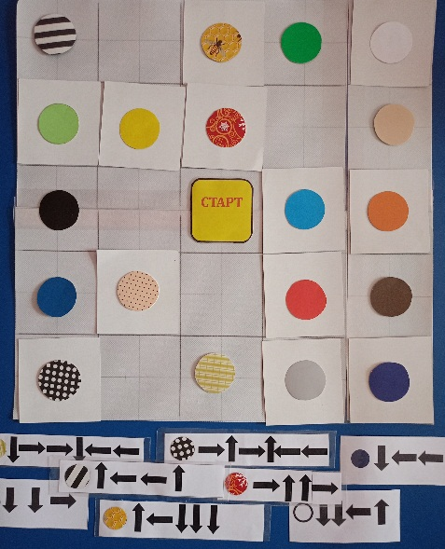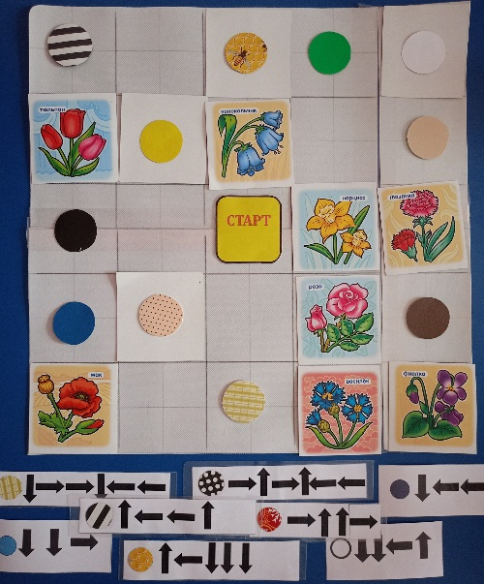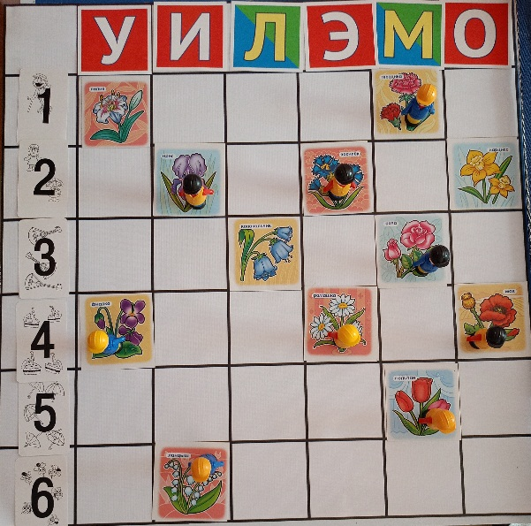

- Игры с буквами и слогами
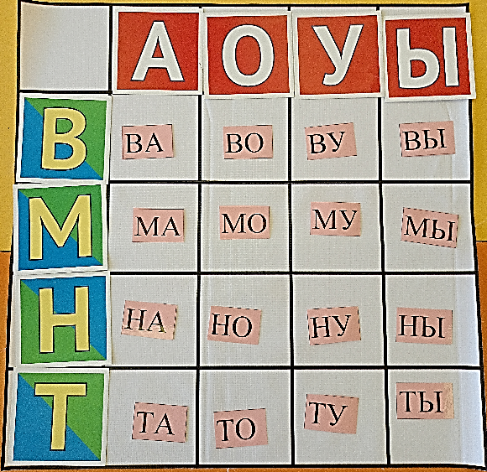

- Игры «Найди по цвету», «Цвет и счет»

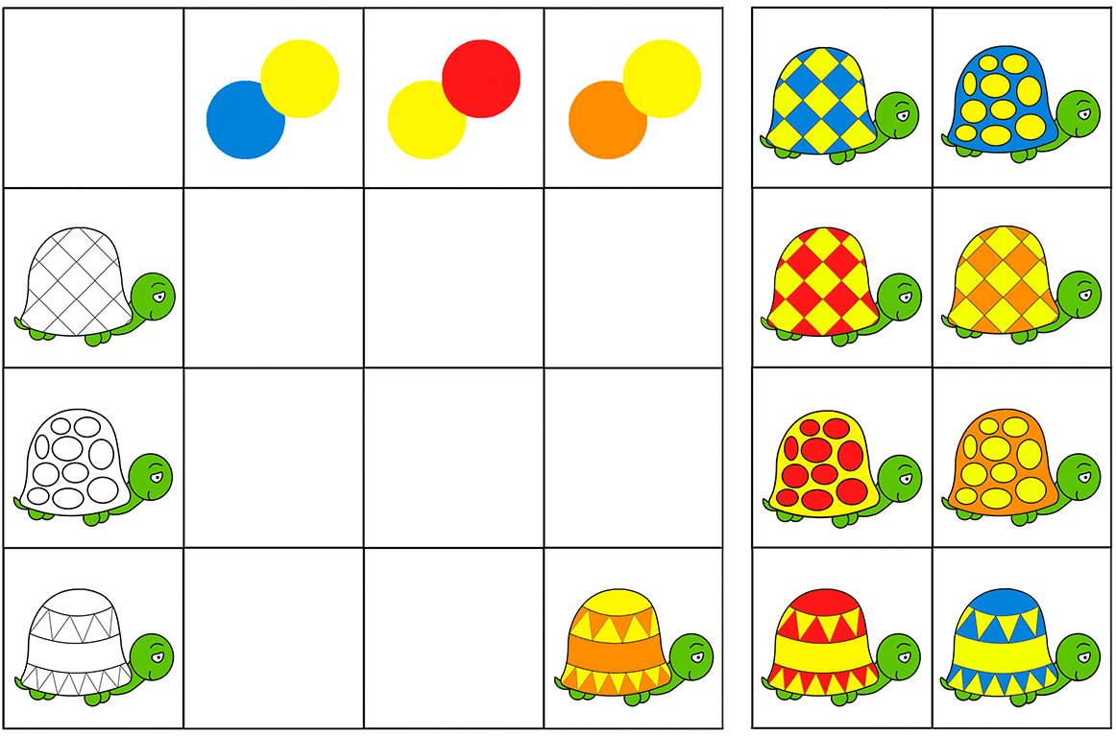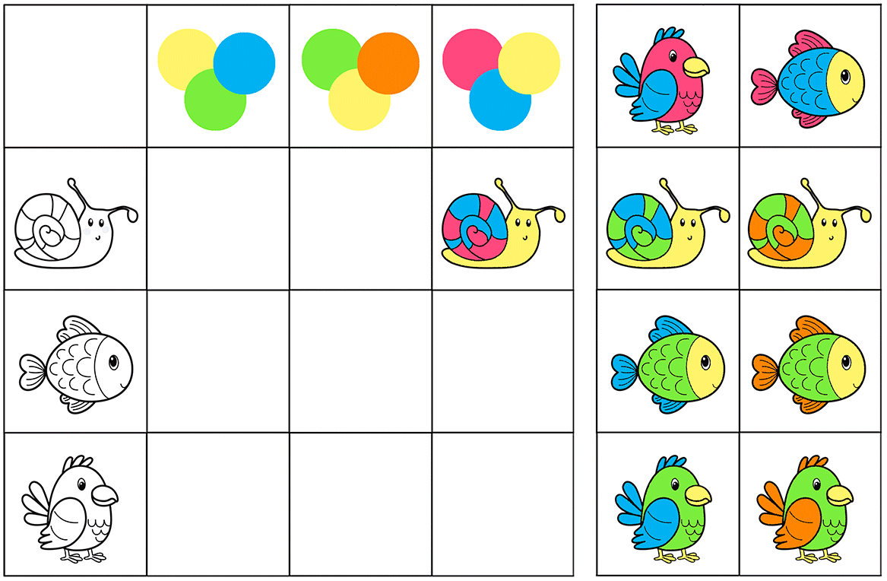
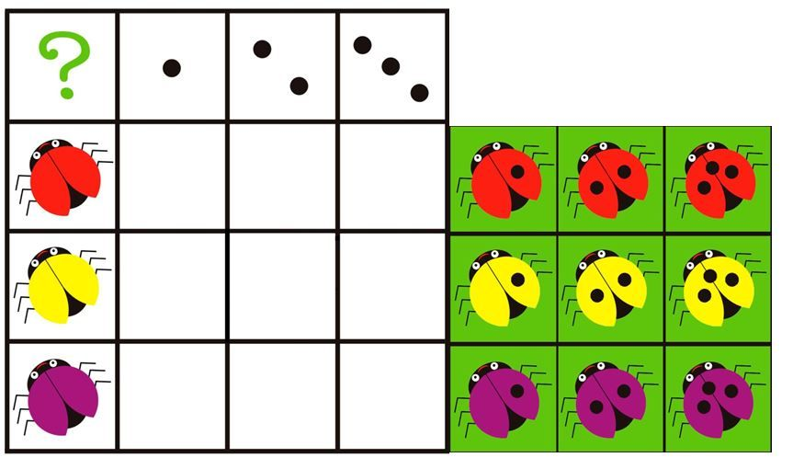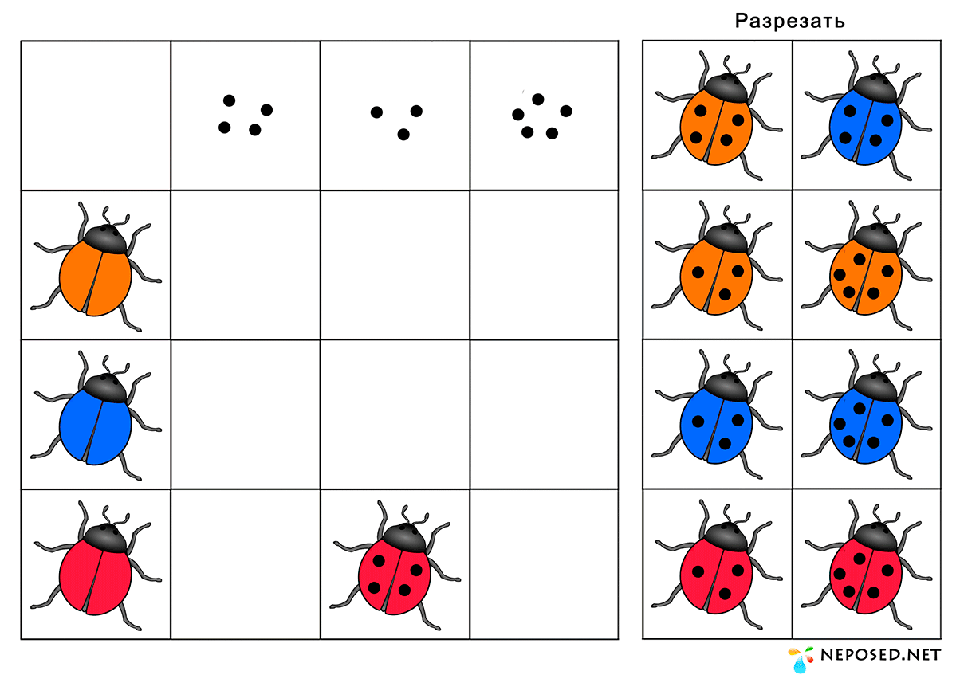
- Игра «Логошахматы»
1 вариант: по «адресу» выкладывают картинки на определенный звук (А3, О1, У2 и т.д.)
2 вариант: по «адресу» закрывают картинки крышечками
3 вариант: по «адресу» закрывают картинки символами («портретами») звуков.

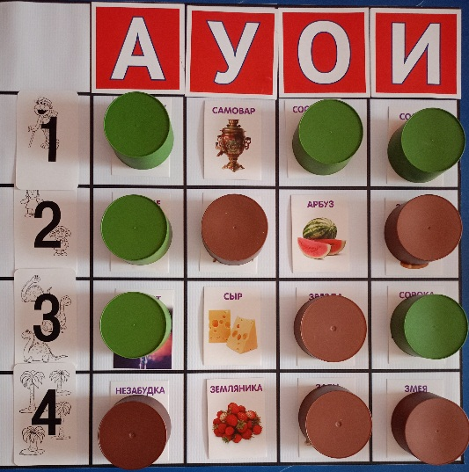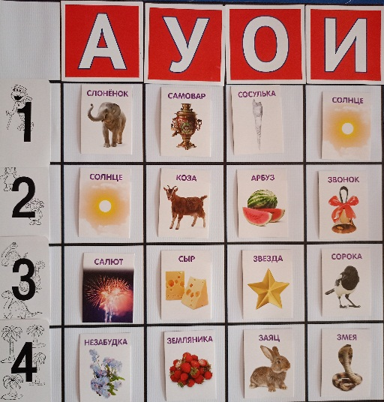

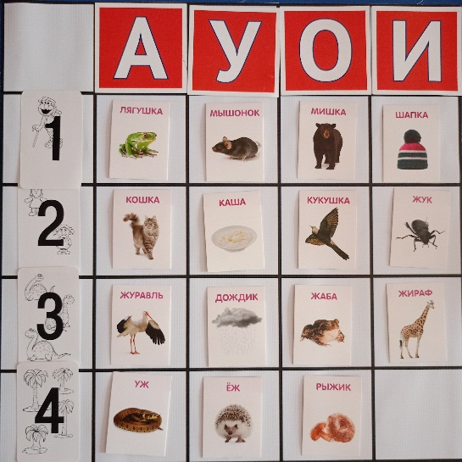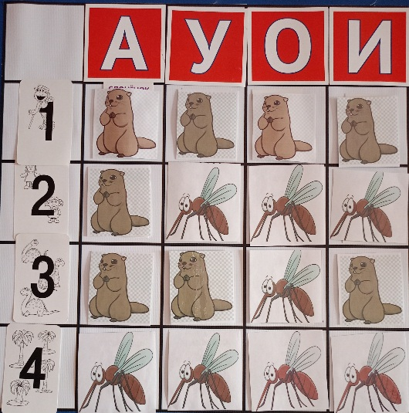

В ходе занятий создаются условия, при которых у детей вырабатывается установка на успех, на принятие помощи от взрослого. При этом все упражнения подбираются таким образом, чтобы ребенок самостоятельно смог увидеть свои ошибки и исправить их. Общую оценку работы ребенка всегда следует давать, не нарушая главного условия всех занятий - получения детьми и взрослыми удовлетворения от выполнения заданий — и тем самым обеспечивая положительную мотивацию деятельности всех участников коррекционно-развивающего процесса.
В итоге - развиваются познавательные процессы у детей с ОВЗ (восприятие, внимание, память, наблюдательность и психомоторика), формируются речевые навыки, создаются предпосылки для обучения чтению, формируются положительные личностные качества.
Лишь совместные усилия всех специалистов учреждения способны создать систему, гармонично развивающую личность ребенка. Коррекционные мероприятия по формированию пространственно-аналитической деятельности являются неотъемлемой частью этой воздействующей системы.
Таким образом, формируя и развивая пространственно-аналитическую деятельность дошкольников, в процессе специально организованных коррекционно-развивающих занятий удается не только преодолевать имеющиеся дефекты, но и способствовать развитию познавательной и речевой деятельности, и сформировать у дошкольников предпосылки к универсальным учебным действиям.

Список литературы:

- Головчиц Л.А. Федеральный государственный образовательный стандарт для обучающихся с ОВЗ как условие доступности образования для детей с тяжелыми и множественными нарушениями развития / Л.А. Головчиц, А.М. Царёв // Дефектология. — 2014.
- Концепция Специального Федерального государственного образовательного стандарта для детей с ОВЗ / Н.Н. Малофеев, О.И. Кукушкина, О.С. Никольская, Е.Л. Гончарова. — М.: Просвещение, 2013.
- Моргачева И.Н. Ребенок в пространстве. Подготовка дошкольников с ОНР к обучению письму посредством развития пространственных представлений- СПб: ДЕТСТВО-ПРЕСС, 2009. -102с.
- Осипова Е. Ю. Дидактические игры для развития психических процессов с умеренной умственной отсталостью. Ж. «Воспитание и обучение детей с нарушениями развития», № 3, 2010г. с. 16
- Шайдурова, Н.В. Развитие ребенка в конструктивной деятельности: справочное пособие / Н.В. Шайдурова – М.: ТЦ Сфера, 2008. – 128 с.

